Wiskunde
Assesseringstaak Kwartaal 1
Graad 1

Naam en Van: ____________________________
Datum: _________________________________

Taak 1
Memorandum

Afdeling |  | Punt behaal
- Getalle, bewerkings en verwantskappe | 30
- Patrone, funskies en algebra | 5
- Ruimte en vorm | 6
- Meting | 6
- Datahantering | 3
Totaal | 50

Afdeling 1: Getalle, bewerkings en verwantskappe

  - Tel hoeveel appels is op elke dobbelsteen en skryf dan die getalsimbool en die getalnaam neer. (8)
 | Getalsimbool | Getalnaam
 | 6 | ses
 | 10 | tien
 | 5 | vyf
 | 3 | drie  Totaal: ___/8




√

√
Maak ‘n regmerk in die blok met die meeste bye.
Maak ‘n regmerk in die blok met die minste bere.
Totaal: ___/2
  - Lisa se ma koop vir haar 5 potlode vir skool. Sy verloor 3 van die potlode. Hoeveel het sy oor? (1)


Lisa het 2 potlode oor.

  - Jaco se ma bak 3 kolwyntjies vir sy verjaarsdag. Sy ouma bak nog 2. Hoeveel bak hulle altesaam? (1)


3 + 2 = 5 kolwyntjies.


  - Rangskik die getalle in die hart van die kleinste na grootste deur dit op die lyn te skryf. (1)
5
3
1
1, 3, 5, 6, 9.
9
6

  - Rangskik die getalle in die hart van die grootste na kleinste deur dit op die lyn te skryf. (1)
5
3
1
9, 6, 5, 3, 1
9
6

  - Daar is 4 lekkers. Jan en Gawie wil die lekkers gelykop verdeel sodat elkeen dieselfde aantal lekkers kry. Help hulle om dit te verdeel. (1)


Hulle kry elkeen 2 lekkers.

  - Voltooi die tabel. (8)
- Watter getal is minder, 3 of 5? | 3
- Watter getal is meer, 4 of 5? | 5
- Watter getal kom voor 2? | 1
- Watter getal kom na 3? | 4
- Die getal tussen 1 en 3? | 2
- Watter getal is 2 meer as 3? | 5
- Watter getal is 1 minder as 5? | 4
- Watter getal is 2 meer as 2? | 4

Totaal Afdeling 1: ___/23
___________________________________________________
Afdeling 2: Patrone, funksies en algebra

2.1. Brei die volgende patrone uit deur een stel by te teken. (2)

2.2. Voltooi die getalle wat kort op die getallelyn. (3)

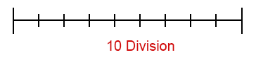
4
5

7

8

1 2 3 6 9 10

5 6 8 10
7
9

10 9 7 4 3
8

6

5

2

1

Totaal Afdeling 2: ___/5
Afdeling 3: Ruimte en vorm

3.1 Teken ‘n bal onder die tafel en teken dan ‘n bak met vrugte
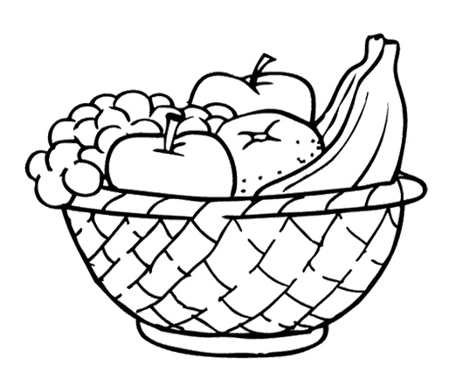
bo-op die tafel. (2)
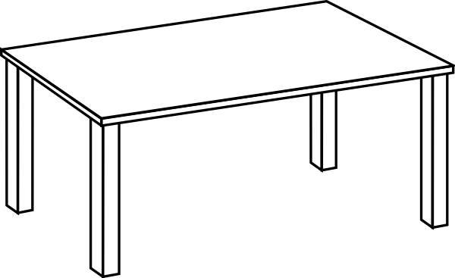



  - Is die volgende voorwerpe balvormig of boksvormig?
(ƒ x 2 = 1)
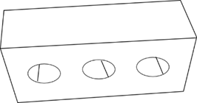

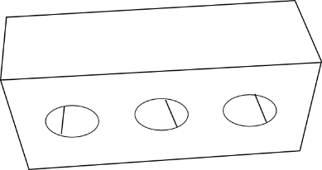

balvormig
boksvormig

balvormig
boksvormig

vol
leeg

  - Tel die vorms en skryf die hoeveelheid in die blokke neer. (3)
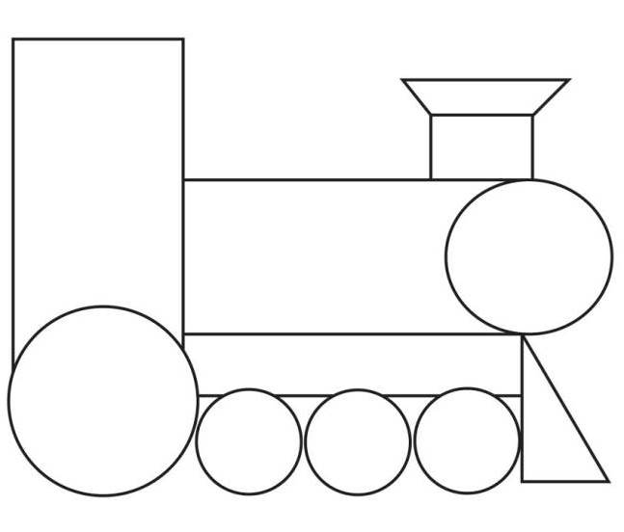

Vorm | Hoeveelheid
reghoek | 5
driehoek | 2
sirkel | 5

Totaal Afdeling 3: ___/6
Afdeling 4: Meting

4.1. Beantwoord die vrae oor die prent. (3)
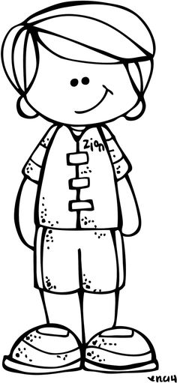

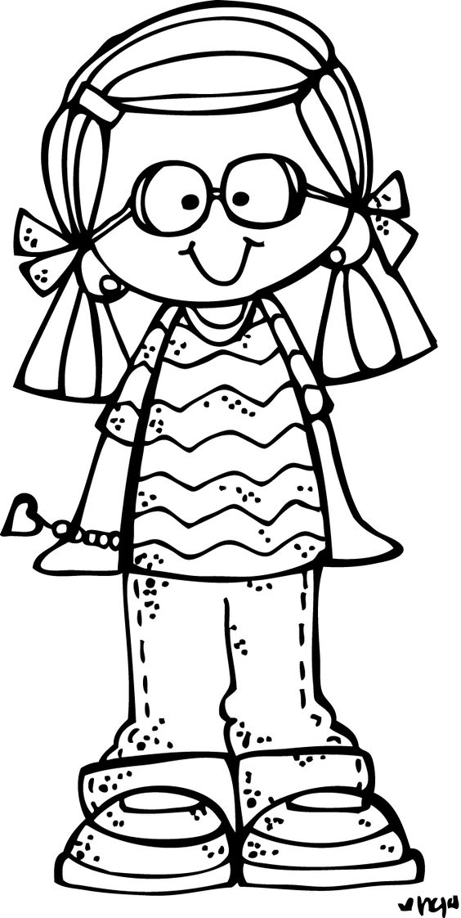


Ben Lisa Jana Jaco

  - Wie is die langste? Jaco (1)
  - Wie is die kortste? Ben (1)
  - Lisa en Jana is ewe lank. (1)

4.2. Voltooi die maande van die jaar. (3)
Januarie, Februarie, Maart, April, Mei,
Junie, Julie, Augustus, September.

4.3. Kyk na die prent en kleur in wanneer dit gebeur:
oggend, middag of aand. (2)



slaaptyd
oggend
middag
aand

ontbyt
oggend
middag
aand

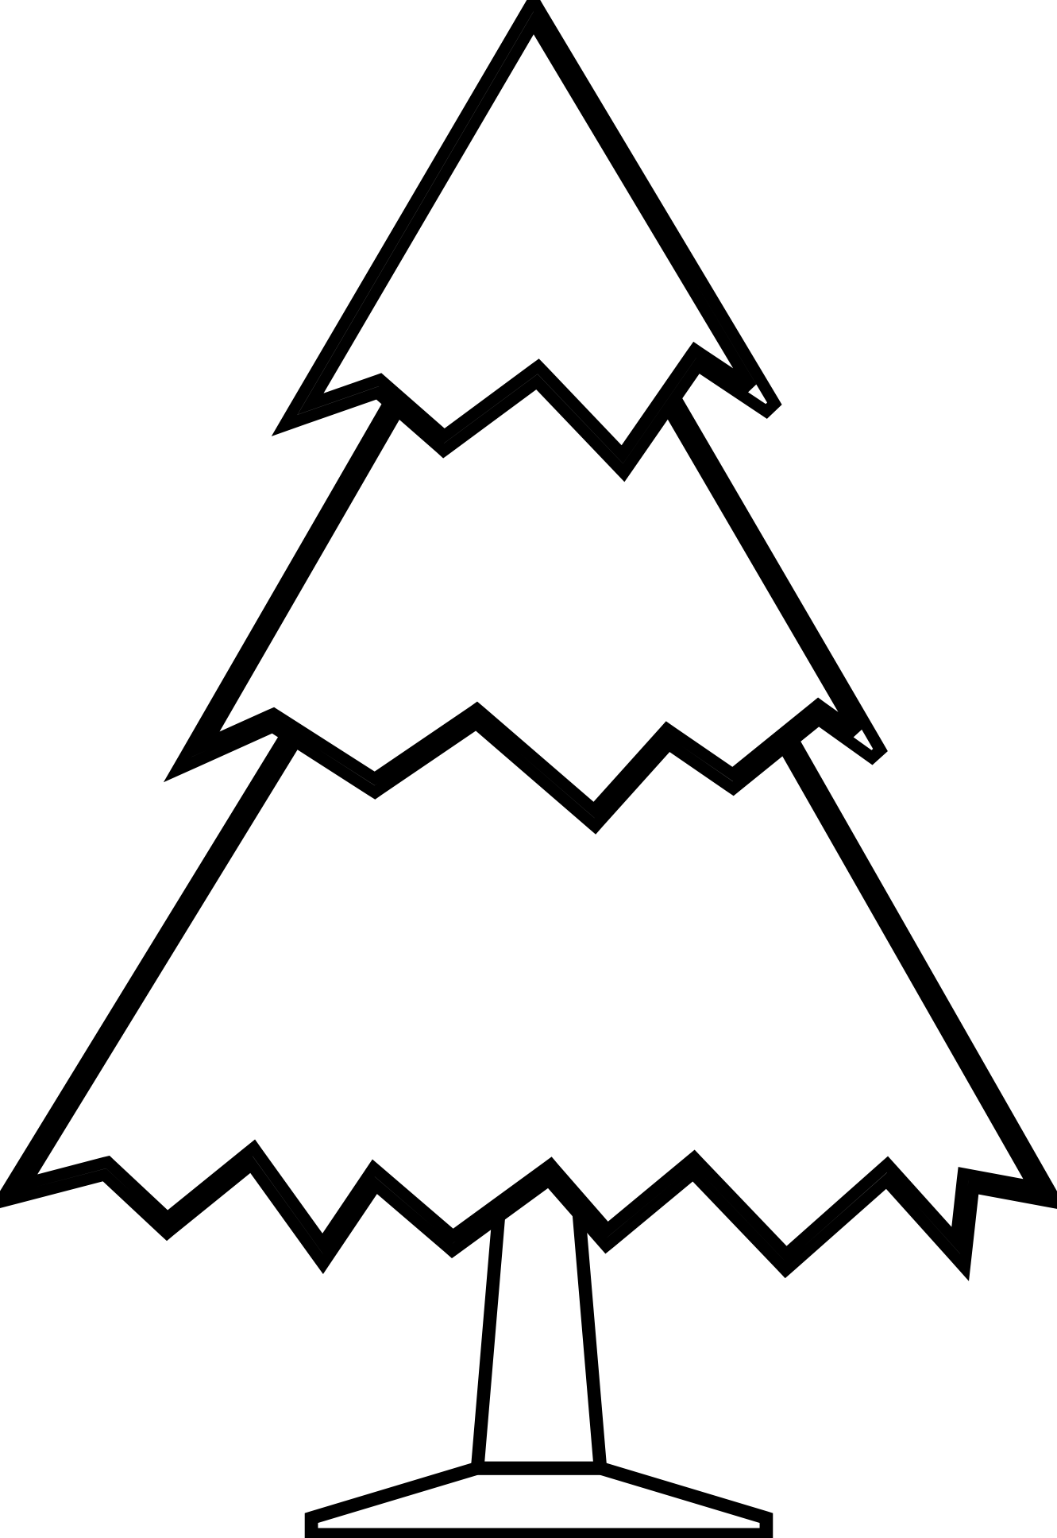
  - Vul in: langer, korter of wyer. (2)
wyer
is as


langer
is as

4.5. Kyk na die prente en skryf watter een jy dink swaarder is.
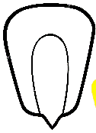
(2)
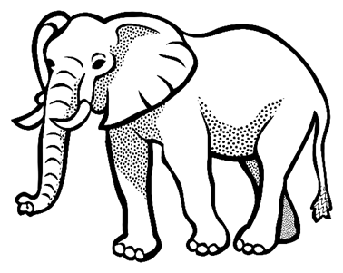
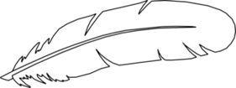
mieliepit
baksteen


veer
olifant
olifant
mieliepit

mieliepit
Totaal Afdeling 4: __/12
mieliepit
Verwerkte punt Afdeling 4 - (12 x ƒ = 6): __/6

Afdeling 5: Datahantering
Sorteer die volgende prente deur hulle in die regte kollom in die tabel te teken en beantwoord die vrae. (3)


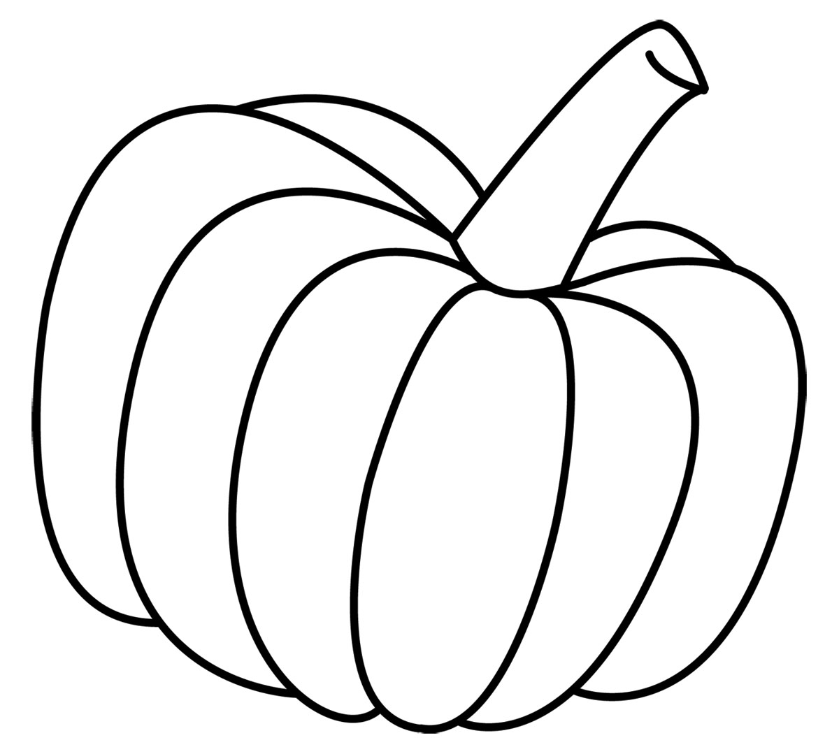





Groente | Vrugte
  ƒ | ƒ
(ƒ + ƒ = 1)
- Hoeveel vrugte is daar? Daar is 3 vrugte. (1)
- Hoeveel groente is daar? Daar is 3 groente. (1)
Totaal Afdeling 5: __/3

